Délégués :

Un délégué (delegate) est un type permettant de référencer une ou plusieurs méthodes. En quelques sortes, c’est un pointeur de méthodes, mais orienté objet.

On peut invoquer (appeler) une méthode à partir d’une instance déléguée. Ce type permet d’utiliser des méthodes en tant que paramètres d’autres méthodes.

Afin de déclarer un délégué, il suffit d’ajouter le mot-clé « delegate » entre la visibilité et le type de retour de la méthode :

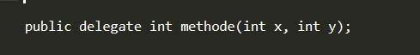

Toute méthode venant d’une classe ou structure (accessible) dont le type et les paramètres correspondent à ceux du délégué peuvent être assignées au délégué.

Il est possible de combiner les délégués avec certaines opérations.

L’implémentation d’un délégué est semblable à une interface.

Important :

* Les délégués permettent de passer en paramètre une méthode
* Les délégués peuvent être utilisés pour faire des méthodes callback (A VOIR)
* Les délégués peuvent être chaînés

Exemple :

Cet exemple montre comment utiliser les délégués ainsi que comment les combiner.